CAPITULO II

MARCO TEÓRICO

  - Antecedentes.-

Se mencionarán a continuación, proyectos que guardan relación con el presente en cuanto a las tecnologías empleadas, y que fueron realizados tanto en el Perú como en el extranjero.

    - Proyectos realizados en el Perú.-

- “Desarrollo de un sistema de ubicación para el seguimiento de unidades móviles”, realizado por César Shimabuko, donde expone las diferencias entre el uso de la tecnología celular y satelital para el seguimiento de vehículos y plantea su integración para dicho fin.

- “Diseño de sistema integral de seguridad vehicular: seguridad pasiva, seguridad activa y socorro inmediato para conductores y pasajeros de vehículos automotores”. Realizado por Karina La Rosa Victoria, donde plantea diseñar un sistema de alerta y socorro en caso de accidentes vehiculares mediante el envío de mensajes utilizando la tecnología GPS y GSM/GPRS.

    - Proyectos realizados en el extranjero.-

- "Implementación de un sistema de localización para vehículos sin conductor", desarrollado por Jorge Godoy, donde plantea mejorar la precisión de un GPS convencional que tiene como error, una distancia entre 5 a 10 metros; utilizando el sistema DGPS compuesto, como mínimo, por dos receptores GPS, el cual tendrá un error entre 4 a 8 centímetros de la ubicación real del vehículo.

- "Diseño sistémico de una interfaz de localización automática de vehículos" desarrollado por Edgar Herrera Rafael, donde ésta interfaz permite interconectarse con un AVL y almacenar datos para posteriormente visualizarlos en una plataforma web (sitio web donde se permite la comunicación entre un grupo de usuarios que puede ofrecer diversos servicios como foros, chat, archivos, etc.) vía internet y observar la posición de un vehículo.

- "Diseño e implementación de un sistema de localización vehicular y gestión de seguridad…", desarrollado por Edison Patricio Delgado Landázuri, plantea el uso de un equipo AVL para realizar la gestión en seguridad mediante el monitoreo y el uso de un software que controla la activación de alarmas.

- "Desarrollo de un sistema de localización de vehículos basado en un sistema de información geográfica", realizado por Victoria Moreno Cano, donde integra el sistema AVL con una aplicación basada en un sistema de información geográfica llamada Arcview (es un software que permiten elaborar, visualizar, consultar, analizar, modelizar y presentar datos espaciales; es decir, ofrece información georeferenciada.) para realizar la gestión de datos relacionada con la localización de vehículos.

- "Diseño e implementación de un sistema AVL utilizando una red privada de radio…", desarrollado por Christian Blum de la Paz, donde plantea el uso del sistema GPS para obtener datos de posición en un vehículo y transmitirlo a una estación central a través de un radio mediante señales RF (radio frecuencia), donde los datos serán procesados por un software para visualizar gráficamente su ubicación.

- "Integración del sistema GPS en celulares y el sistema AVL", desarrollado por Sean Barbeau; donde describe la integración del sistema AVL y el GPS de celulares en un sistema denominado TAD (Travel Assistant Device), dispositivo asistente de viaje, empleado en buses para la gestión de flotas y brindar información a los usuarios sobre horas de llegada, localización y paradas.

  - Descripción de las tecnologías de localización

    - Tecnología GPS

    - Tecnología GSM

      - Introducción
Conocida formalmente como "Group Special Mobile" (GSM, Grupo Especial Móvil) aunque también llamada Global System for Mobile communications (Sistema Global para las Comunicaciones Móviles), es un estándar mundial para teléfonos móviles digitales creado por la CEPT (European Conference of Postal and Telecommunications Administrations) y posteriormente desarrollado por el ETSI (European Telecommunications Standards Institute) como un estándar para los teléfonos móviles europeos, con la intención de desarrollar una normativa que fuera adoptada mundialmente. El estándar es abierto, no propietario y evolutivo (aún en desarrollo) y es el estándar predominante en Europa, así como el mayoritario en el resto del mundo (alrededor del 80% de los usuarios de teléfonos móviles del mundo en 2004 usaban GSM). GSM difiere de sus antecesores principalmente en que tanto los canales de voz como las señales son digitales. Para lograr así un moderado nivel de seguridad.

GSM tiene cuatro versiones principales basadas en las bandas: GSM-850, GSM-900, GSM-1800 y GSM-1900. GSM-900 (900 MHz) y GSM-1800 (1,8 GHz) son utilizadas en la mayor parte del mundo, salvo en Estados Unidos, Canadá y el resto de América Latina, lugares en los que se utilizan las bandas de GSM-850 y GSM-1900 (1,9 GHz), ya que en EE.UU. las bandas de 900 y 1800 MHz están ya ocupadas para uso militar. Inicialmente, GSM utilizó la frecuencia de 900 MHz, pero tras su rápida expansión, pronto se saturó el espacio radioeléctrico entorno a esa frecuencia por lo que las redes de telecomunicación pública empezaron a utilizar las frecuencias de 1800 y 1900 MHz, con lo cual es habitual que los equipos móviles de hoy en día sean tribanda.

      - Arquitectura de la red GSM
Todas las redes GSM se pueden dividir en cuatro partes fundamentales y bien diferenciadas:

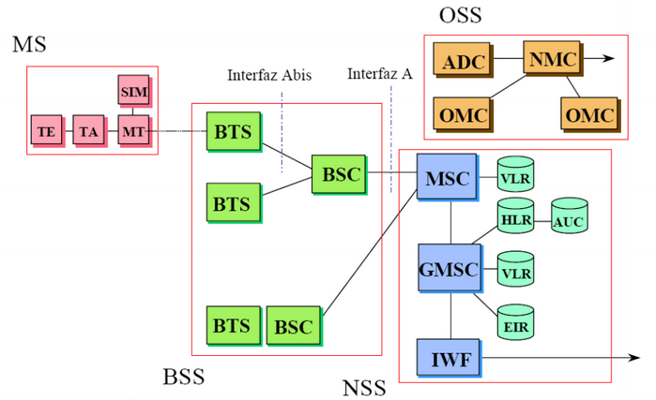

- La Estación Móvil o Mobile Station (MS):
Consta a su vez de dos elementos básicos que debemos conocer, por un lado el terminal o equipo móvil y por otro lado el SIM o Subscriber Identity Module. Con respecto a los terminales poco tenemos que decir ya que los hay para todos los gustos, lo que si tenemos que comentar es que la diferencia entre unos y otros radica fundamentalmente en la potencia que tienen que va desde los 20 watios (generalmente instalados en vehiculos) hasta los 2 watios de nuestros terminales.

El SIM es una pequeña tarjeta inteligente que sirve para identificar las características de nuestro terminal. Esta tarjeta se inserta en el interior del móvil y permite al usuario acceder a todos los servicios que haya disponibles por su operador, sin la tarjeta SIM el terminal no nos sirve de nada porque no podemos hacer uso de la red. El SIM está protegido por un número de cuatro dígitos que recibe el nombre de PIN o Personal Identification Number.

La mayor ventaja de las tarjetas SIM es que proporcionan movilidad al usuario ya que puede cambiar de terminal y llevarse consigo el SIM aunque todos sabemos que esto en la práctica en muchas ocasiones no resulta tan sencillo. Una vez que se introduce el PIN en el terminal, el terminal va a ponerse a buscar redes GSM que estén disponibles y va a tratar de validarse en ellas, una vez que la red (generalmente la que tenemos contratada) ha validado nuestro terminal el teléfono queda registrado en la célula que lo ha validado.

- La Estación Base o Base Station Subsystem (BSS):
Sirve para conectar a las estaciones móviles con los NSS, además de ser los encargados de la transmisión y recepción. Como los MS también constan de dos elementos diferenciados: La Base Transceiver Station (BTS) o Base Station y la Base Station Controller (BSC). La BTS consta de transceivers y antenas usadas en cada célula de la red y que suelen estar situadas en el centro de la célula, generalmente su potencia de transmisión determinan el tamaño de la célula.

Los BSC se utilizan como controladores de los BTS y tienen como funciones principales las de estar al cargo de los handovers, los frequency hopping y los controles de las frecuencias de radio de los BTS.

- El Subsistema de Conmutación y Red o Network and Switching Subsystem (NSS):
Este sistema se encarga de administrar las comunicaciones que se realizan entre los diferentes usuarios de la red; para poder hacer este trabajo la NSS se divide en siete sistemas diferentes, cada uno con una misión dentro de la red:

- Mobile Services Switching Center (MSC): Es el componente central del NSS y se encarga de realizar las labores de conmutación dentro de la red, así como de proporcionar conexión con otras redes.

- Gateway Mobile Services Switching Center (GMSC): Un gateway es un dispositivo traductor (puede ser software o hardware que se encarga de interconectar dos redes haciendo que los protocolos de comunicaciones que existen en ambas redes se entiendan. Bien, la misión del GMSC es esta misma, servir de mediador entre las redes de telefonía fijas y la red GSM

- Home Location Registrer (HLR): El HLR es una base de datos que contiene información sobre los usuarios conectados a un determinado MSC. Entre la información que almacena el HLR tenemos fundamentalmente la localización del usuario y los servicios a los que tiene acceso. El HRL funciona en unión con en VLR que vemos a continuación.

- Visitor Location Registrer (VLR): contiene toda la información sobre un usuario necesaria para que dicho usuario acceda a los servicios de red. Forma parte del HLR con quien comparte funcionalidad.

- Authentication Center (AuC): Proporciona los parámetros necesarios para la autentificación de usuarios dentro de la red; también se encarga de soportar funciones de encriptación.

- Equipment Identy Registrer (EIR): También se utiliza para proporcionar seguridad en las redes GSM pero a nivel de equipos válidos. La EIR contiene una base de datos con todos los terminales que son válidos para ser usados en la red. Esta base de datos contiene los International Mobile Equipment Identy o IMEI de cada terminal, de manera que si un determinado móvil trata de hacer uso de la red y su IMEI no se encuentra localizado en la base de datos del EIR no puede hacer uso de la red.

- GSM Interworking Unit (GIWU): sirve como interfaz de comunicación entre diferentes redes para comunicación de datos.

- Los Subsistemas de soporte y Operación o Operation and Support Subsystem (OSS):
Los OSS se conectan a diferentes NSS y BSC para controlar y monitorear toda la red GSM. La tendencia actual en estos sistemas es que, dado que el número de BSS se está incrementando se pretende delegar funciones que actualmente se encarga de hacerlas el subsistema OSS en los BTS de modo que se reduzcan los costes de mantenimiento del sistema.

    - Tecnología GPRS

      - Introducción
El Sistema General de Paquetes de Datos, GPRS (General Packet Radio Service), es un estándar para el transporte de paquetes de datos que comparte con GSM su rango de frecuencias. Desde el punto de vista de la telefonía móvil fue utilizado para modificar la forma de transmitir datos en una red GSM, pasando de la conmutación de circuitos a la conmutación de paquetes.

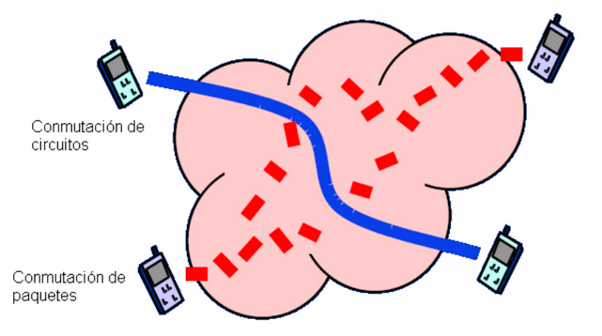

Un usuario GPRS sólo usará la red cuando envíe o reciba un paquete de información y todo el tiempo que esté inactivo podrá ser utilizado por otros usuarios para enviar y recibir información. Esto permite a los operadores dotar de más de un canal de comunicación sin el temor de saturar la red, de forma que mientras que en GSM sólo se ocupa un canal de recepción de datos del terminal a la red y otro canal de transmisión de datos desde la red al terminal, en GPRS es posible tener terminales que gestionen cuatro canales simultáneos de recepción y dos de transmisión, pasando de velocidades de 9,6 Kbps en GSM a 40 Kbps en recepción y 20 Kbps de transmisión en GPRS.

Por otra parte, desde el punto de vista del operador es una forma sencilla de reutilizar la red GSM para la transmisión de datos mediante cambios en la arquitectura de red. La estandarización referente a GPRS se encuentra en el estándar ETSI TS101344 (GSM 03.60).

      - Características de GPRS
Las características principales de GPRS son las siguientes:

- Optimización de los recursos radio.
- Conexión con redes externas de datos (X.25, IP, etc.).
- Introducción la conmutación de paquetes de datos extremo a extremo.
- Para cada contexto activado se define una calidad de servicio determinada.
- Calidad de servicio y tipo de servicio. Se pueden controlar aspectos como el retardo de entrega de los paquetes, el caudal medio y de pico ofertado y la fiabilidad del enlace.
- Tarificación por volumen de datos intercambiados y por calidad de servicio ofertada.
- Coexistencia con el sistema GSM.
- Permite destinar varias ráfagas (slots) a un mismo usuario, lo que permite velocidades de transmisión de pico elevadas.
- Ofrece un gran potencial para la creación de nuevos servicios de valor añadido (Servidores de Internet) ya que la asignación de recursos del enlace ascendente y descendente están absolutamente desacopladas (el enlace ya no es simétrico). Esto permite tratar de modo eficiente aplicaciones que generen tráfico asimétrico.

      - Arquitectura del sistema GPRS
Cuando hablamos de arquitectura del sistema GPRS estamos hablando de una serie de componentes que se suman a los ya existentes en la antigua arquitectura GSM. Estos componentes son el GNS, el SGSN y el GGSN.

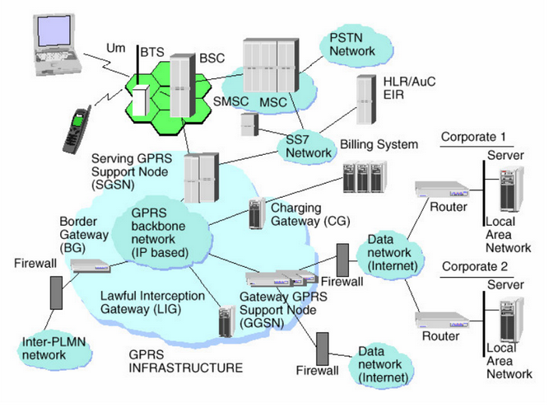

- Nodo de Soporte (GNS). El nodo de soporte GSN de GPRS es el elemento principal de la infraestructura. Existen dos tipos de nodos GSN: unos de entrada (Serving GPRS Support Node, SGSN), que proporcionan conectividad a las BSC de GSM y otros de salida (Gateway GPRS Support Node, GGSN), que interconectan el sistema con redes de datos externas. Estos routers pueden proporcionar la conexión y la intercomunicación con otras redes de datos, pueden administrar la movilidad de los usuarios a través de los registros de GPRS y son capaces de entregar los paquetes de datos a las estaciones móviles, independientemente de su posición. Físicamente los GSN pueden estar integrados en el MSC (Mobile Switching Center) o pueden ser elementos separados de la red.

- Gateway del Nodo de Soporte GPRS (GGSN). La GGSN Gateway GPRS Support Node (Gateway del Nodo de Soporte GPRS) es el nodo al que tienen acceso las redes de paquetes de datos externas que utilizan protocolos como IP Internet Protocol (Protocolo Internet) y X.25, y que utilizan direcciones basadas en PDP Packet Data Protocol (Protocolo de Paquete de Datos).

Su misión principal es la conexión del terminal móvil a redes de datos externas para el acceso a sus servicios y aplicaciones basadas en IP: Internet, intranet. Desde el punto de vista de las redes externas, se comporta como un router conectado a una subred, ocultando la infraestructura de red GPRS al resto de redes. Sus funciones son:

- Transferencia de datos de usuario y señalización hacia el backbone GPRS.
- Interconexión con Redes Externas.
- Recogida de información para facturación (CDRs).
- Almacenar información de encaminamiento de los usuarios conectados.
- Recepción de datos de usuario desde redes externas (intranet, Internet) y envió al SGSN que controla el móvil, mediante el protocolo de túnel GTP (GPRS Tunneling Protocol).
- Recepción de paquetes de datos desde el SGSN o BG, eliminación de cabeceras GTP y encaminamiento de los datos de usuario hacia la intranet o Internet.
- Recepción de datos de señalización desde la red de transporte y configuración de la operación correspondiente.
- Recogida de datos sobre la sesión: APN (Access Point Name es el nombre de un punto de acceso para GPRS a configurar en el teléfono móvil para que pueda acceder a Internet), volumen de datos, tiempo de vida del contexto, uso de IPs estáticas/dinámicas para la generación de CDRs.
- Garantizar la privacidad y seguridad para la red de transporte y el terminal. Actúa como un gateway entre redes externas y la red de transporte GRPS.
- Asignación de IPs a los terminales, estáticas o dinámicas.
- Proporcionar los servicios básicos de acceso para el proveedor de servicios de Internet (ISP - Internet Service Provider), y en caso de que exista, al plano de servicios.
- En el traspaso inter-SGSN, dialoga con los SGSNs implicados con el fin de mantener actualizada la información concerniente al contexto activo.

Al igual que en el caso de SGSN, este dispositivo debe poseer redundancia para asegurar el correcto funcionamiento de la red.

- Nodo de Soporte para Servicios GPRS (SGSN). El SGSN Serving GPRS Support Node (Nodo de Soporte para Servicios GPRS) es el nodo que provee los servicios requeridos por una MS. El SGSN establece un contexto para administrar la portabilidad conteniendo la información pertinente a la movilidad y seguridad de la MS, para ello, el SGSN tiene la tarea de encriptar el tráfico orientado a paquetes. El detalle sobre la cantidad de datos (Kbyte o Mbyte), transferidos por el usuario es recolectado por el SGSN para su facturación.

El SGSN y la GGSN pueden ser combinados funcionalmente en el mismo nodo físico o pueden ubicarse en diferentes nodos. Ambos contienen funcionalidades para el enrutamiento IP y pueden ser interconectados con Routers IP.

Se encarga (junto con el GGSN) de realizar la conmutación de paquetes en la red GPRS. Está conectado a la BSC por medio del interfaz Gb y constituye para el terminal móvil el punto de acceso al servicio de la red GPRS. Sus funciones son:

- Retransmisión de datos entre el móvil (MS) y el GGSN (en los dos sentidos).
- Gestión del registro y la movilidad de los MS.
- Paging (Aviso). Procedimiento para que el MS pase de estado “reposo” a “activo”, y así poder llevar a cabo el intercambio de datos.
- Recopilación de información para facturación (CDRs) y envío al CG.
- Conversión de IP (red transporte) a SNDCP y LLC empleados entre el SGSN y el MS.

      - Interfaces del sistema GPRS

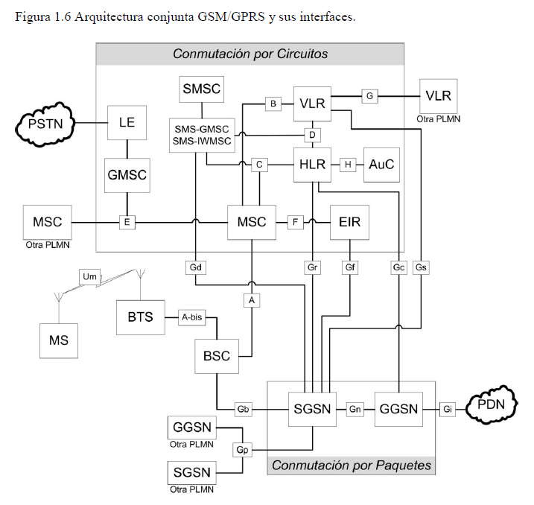

Las interfaces de GPRS fueron nombradas utilizando la letra G en mayúscula más una letra en minúscula. La lista de las interfaces «Gx», es la siguiente:

- Gb: Interfaz entre el SGSN y el BSS. Proviene de «Base». Transporta el tráfico GPRS y la señalización entre la red GSM (BSS) y la parte GPRS. Servicios de red basados en Frame Relay proveerán el control de flujo para este interfaz.

- Gc: Interfaz entre la GGSN y el HLR. Proviene de «Context». El GGSN sólo podrá demandar información de localización de un MS a través de éste interfaz.

- Gd: Interfaz entre un SMS-GMSC o SMS-IWMSC y un SGSN. Destinado a proporcionar un uso más eficiente del servicio de SMS.

- Gf: Interfaz entre un SGSN y un EIR. Proviene de «Fraud». Le dará al SGSN acceso a la información de los equipos, principalmente a las listas blanca, negra y gris.

- Gi: Interfaz entre GGSN y una PDN externa. Proviene de Internet. La red GPRS está conectada a una red de datos externa a través de este interfaz. El sistema GPRS puede estar conectado a una variedad de redes de datos, por este motivo el interfaz Gi no es un estándar, sino simplemente un punto de referencia.

- Gn: Interfaz entre dos GSN en la misma PLMN. Proviene de «Node». Interfaz de datos y señalización en el núcleo de la intra-PLMN usando GTP (GPRS Tunneling Protocol) sobre IP.

- Gp: Interfaz entre dos GSN de diferentes PLMN. Proviene de «PLMN». Tiene la misma funcionalidad que el interfaz Gn pero provee además, junto con el BG y el Firewall, todas las funciones necesarias en la relación inter-PLMN, como por ejemplo seguridad y enrutado.

- Gr: Interfaz entre un SGSN y un HLR. Sirve para dar acceso al SGSN a la información del abonado que se encuentra en el HLR, el cual puede estar localizado en una PLMN diferente a la del SGSN.

- Gs: Interfaz entre un SGSN y un VLR. La SGSN puede enviar información de localización a la MSC o recibir una petición de localización desde la MSC a través de este interfaz. La implementación de este interfaz aumenta en gran medida la eficiencia del uso de los recursos radio y de red en la red GSM/GPRS. Este interfaz usa BSSAP.

      - Contexto PDP
Un abonado al servicio GPRS puede disponer de una o más subscripciones para poder acceder a distintas redes externas de datos con diferentes calidades de servicio, siendo el operador de red quien delimita el número máximo. A cada una de estas subscripciones se les denomina en GPRS una dirección de protocolo de datos de paquetes (dirección PDP) o contexto PDP. Un contexto identifica los parámetros que se requieren para una transacción entre una terminal móvil y una red de datos externa.
- El terminal móvil puede soportar múltiples contextos de forma simultánea.
- Una vez activado el contexto se puede enviar y recibir paquetes hacia/desde otras redes de datos (IP o X.25).
- Cada contexto activado consume una dirección IP.
- Para la transferencia de paquetes se usa el concepto de Tunneling. Para poder hacer Tunneling se necesita construir una relación entre el SGSN y GGSN. Esta relación implica la activación de un contexto PDP.

      - Transferencia de paquetes de información
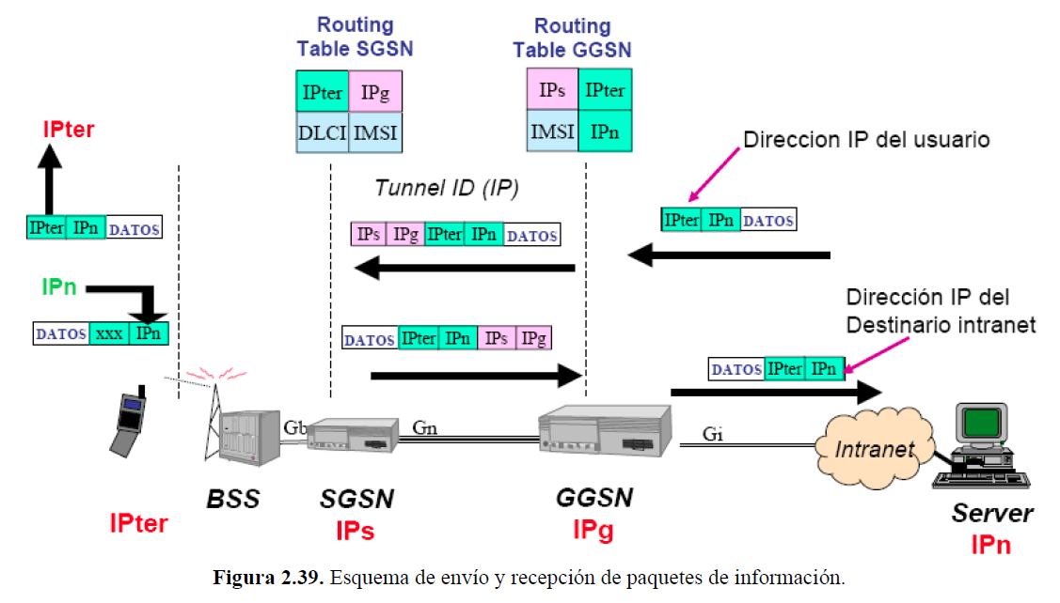

Una vez se ha realizado la conexión al servicio GPRS por parte del terminal, este posee una dirección IP (IPter). Esta dirección IP es almacenada en las tablas de enrutamiento del SGSN y el GGSN. De la misma forma está almacenada la relación entre la IP del SGSN (IPs) y la IP del GGSN (IPg). Una vez asignadas y almacenadas las direcciones se procede al intercambio de paquetes:
- El usuario establece una conexión con el servidor de Internet (IPn).
- El usuario envía paquetes con dirección de destino IPn a través del interfaz aire y del interfaz Gb.
- Cuando el paquete es recibido por el SGSN, se utiliza la dirección almacenada en las tablas de enrutamiento para obtener la dirección IP del GGSN al que enviar los datos.
- El SGSN encapsula los PDU (Packet Data Unit) y pone la dirección del GGSN correspondiente (IPg) como destino del paquete. Acto seguido lo envía a través del interfaz Gn.
- Cuando el paquete llega al GGSN, este elimina la cabecera y lo envía hacia la red externa a través del interfaz Gi.

      - Tipología de Servicios
El servicio GPRS pone a disposición de sus usuarios dos tipologías de servicio diferentes:
- Punto a Punto (Point To Point, PTP).
- Punto a Multipunto (Point To Multipoint, PTM).

Un servicio Point To Point es un servicio en el que el usuario envía uno o más paquetes a un único destinatario. Se pueden dar dos clases de servicios punto a punto:
- ConnectionLess Point To Point services (CLNS).
- Connection Oriented Point To Point services (CONS).

Un servicio PTP CLNS es un servicio en el que dos paquetes sucesivos son enviados a la red de forma independiente. Se define como un servicio de datagrama y puede ser útil para soportar aplicaciones bursty (a ráfagas) de tipo no interactivo.

Un servicio PTP CONS es, por el contrario, un servicio en el que se establece una relación lógica entre la fuente y el destinatario de los paquetes, relación que permanece activa durante el tiempo total de la conexión. El servicio es, por lo tanto, un circuito virtual, es decir, en la fase de set-up de la conexión se establece un recorrido para el routing de los paquetes. Con respecto a una conexión por conmutación de circuito, tiene la diferencia de que los recursos físicos se liberan en cuanto el paquete genérico se ha transmitido, manteniendo la conexión lógica. Las aplicaciones que se adaptan bien a un servicio bearer (portador) de este tipo son aquellas interactivas o transaccionales, en las que se mantiene un diálogo continuo entre las dos entidades en comunicación.

Los servicios PTM, al contrario que los servicios PTP, implican a más de un usuario destinatario y ejecutan el envío de paquetes en base geográfica. Hay que tener en cuenta que estos servicios no pueden implicar, como usuarios destinatarios de paquetes, a los usuarios de las redes interconectadas a la GPRS PLMN, sino sólo a usuarios de móviles.

Se definen tres diferentes servicios PTM:

- PTM – Multicast, en el cual los mensajes son unidireccionales y se entregan en un área geográfica. Los mensajes incluyen un IMGI (International Mobile Group Identity) que indica al receptor de dónde procede el mensaje. La red no conoce los potenciales receptores de éste y no asegura su entrega.
- PTM – GroupCall, que permite enviar un mensaje unidireccional, bidireccional o multidireccional a un cierto grupo de usuarios dentro de un área geográfica determinada. Al igual que en el caso anterior, el mensaje incluye un IMGI. La red tiene conocimiento de la localización de los miembros activos del grupo, entregando el mensaje sólo en las celdas en las que éstos residen y garantizando la recepción del mismo.

- IP Multicast es un servicio definido como parte del conjunto IP. En IP-M los mensajes son enviados entre los miembros de un grupo IP, que puede ser interno a una PLMN o estar distribuido a través de Internet.

      - Terminales GPRS
GPRS puede combinar hasta 8 canales para transferir datos, y cada canal puede transferir a una velocidad de 8 a 12 Kbps. Esta tecnología permite desdoblar la transmisión de voz y datos en diferentes canales que transmiten de forma paralela, permitiendo mantener conversaciones sin cortar la transmisión de datos. Los terminales GPRS cuentan con diversas prestaciones en función del número de canales que utilicen. Debido a esto, contaremos con terminales 2 + 1 (dos canales para recibir información y un canal para el envío), 3 + 1, 4 + 1, etc.

El uso de GPRS no se limita sólo a los teléfonos móviles o PDAs; existen también tarjetas PCMCIA GPRS para conectar portátiles a Internet, tarjetas para conectar el ordenador de sobremesa, etc. El uso de este tipo de terminales como módem inalámbrico tiene una aplicación inmediata y evidente: los podemos conectar a ordenadores portátiles o de sobremesa como cualquier módem, pero evidentemente con la ventaja de ser inalámbrico.

Igualmente, los terminales GPRS nos permiten visualizar contenidos y utilizar servicios de Internet directamente en su pantalla reducida, en una evolución continua de convergencia entre el teléfono móvil y los PDA.

Los terminales se pueden clasificar en cinco tipos, en función del uso que le vaya a dar el usuario:

- Teléfonos móviles, que permiten el uso de información escrita o gráfica de forma resumida.
- Terminales tipo agenda electrónica, con funciones mixtas de voz y datos, y pantallas de mayor tamaño y capacidad gráfica que un teléfono móvil.
- Terminales tipo ordenador personal de mano (PDA) con pantalla de mayor formato y gran capacidad gráfica.
- Ordenadores portátiles que utilicen para la conexión inalámbrica un teléfono móvil GPRS.
- Dispositivos diversos con comunicación móvil y funciones especiales como sistemas de navegación para coches y tarjetas de comunicación inalámbrica en máquinas autoservicio.

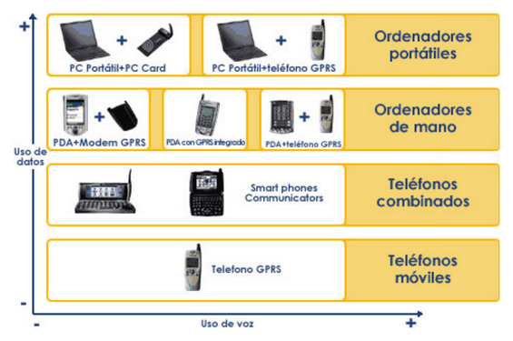

La introducción de un servicio de datos por conmutación de paquetes, como es GPRS, no asegura a los usuarios GSM la posibilidad de disfrutar simultáneamente de servicios por conmutación de circuito (voz, datos). Naturalmente el uso compartido de los servicios puede llevar a una degradación de las prestaciones en términos de throughput (rendimiento) de la llamada GPRS.

Con este propósito se definen tres clases de servicio en los terminales:

- Clase A: las estaciones móviles de este tipo permiten al usuario utilizar tanto una conexión por conmutación de circuito como una por conmutación de paquetes con el máximo throughput (rendimiento) posible. Para ello el terminal necesita dos transmisores y dos receptores, uno para cada servicio. Estas características hacen que los dispositivos de clase A resulten extremadamente caros.

- Clase B: las estaciones móviles de este tipo pueden registrarse tanto en redes GSM como en GPRS simultáneamente pero sólo pueden tener una llamada activa en un momento dado: o una llamada de voz o una conexión de datos. Cuando una llamada de voz termina, la conexión de datos puede volver a iniciarse. La mayoría de teléfonos hoy en día son de esta clase.

- Clase C: las estaciones móviles de este tipo no permiten el uso simultáneo de los servicios, por tanto, el usuario que está disfrutando de un servicio no puede utilizar también otro.

